收集整理资料不容易，请复制以下任意链接，在浏览器打开并获取解压密码。以下链接任选一个即可，密码适用于全部文件（链接安全，放心访问）。
推荐链接1：https://lezhifu.cc/static/html/lezhipay.html?c=3943
备用链接2：https://s.batupian.net/s/dt1.2-24869a154b695.pg3
【资料名称】：数据库系统概论 (王珊，杜小勇，陈红).pdf
请注意，请仔细阅读以下内容！！！！
由于文件每次打开都需要输入密码，建议打开后按照以下操作关闭文档加密，以免忘记密码，或者牢记密码！！
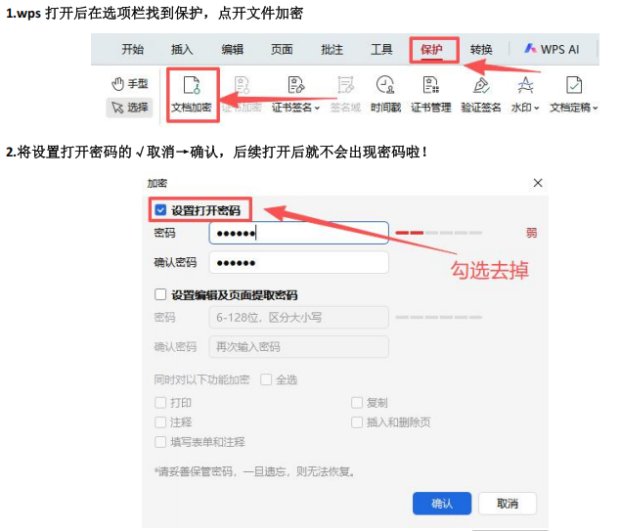
客服/代找【QQ】：2229601965
【免责声明】：
资源来自网络，收取少量费用为耗费人工和网盘会员费用，与资料无关，资料版权归原作者所有，如有侵权，请联系删除。

